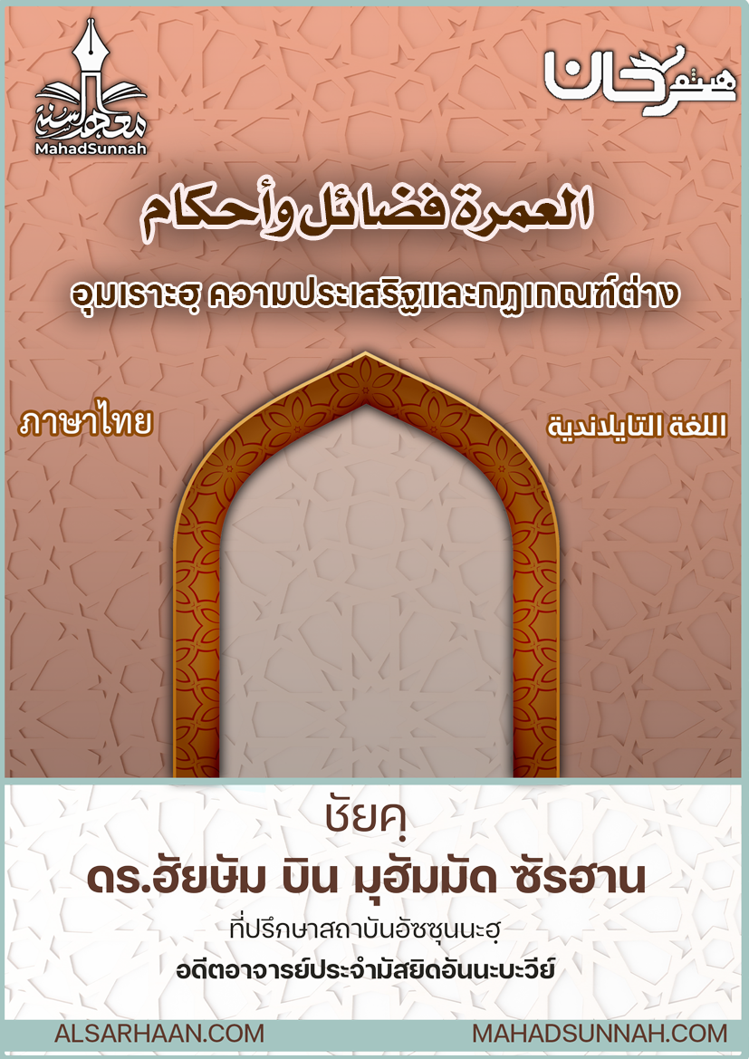

العمرة فضائل وأحكام
อุมเราะฮฺ ความประเสริฐและกฏเกณฑ์ต่าง

اللغةالتايلاندية ภาษาไทย

ชัยคฺ ดร.ฮัยษัม บิน มุฮัมมัด ซัรฮาน
อดีตอาจารย์ประจำมัสยิดอันนะบะวีย์
และที่ปรึกษาสถาบันอัซซุนนะฮฺ

ALSARHAAN.COM MAHADSUNNAH.COM

ความคิดถึง...ที่ไม่เคยขาดตอน ความคะนึงหา...ที่ไม่มีวันสิ้นสุด หัวใจของผู้คนต่างถวิลหาไปยังบ้านหลังนั้น และน้ำซัมซัมแก่ผู้กระหายจะได้ดื่มด่ำ

จากความโปรดปราณของอัลลอฮฺตะอานั้น พระองค์ได้ทรงทำให้สายเชือกแห่งความผูกพันธ์ ระหว่างปวงบ่าวกับบ้านของพระองค์ยังคงเชื่อมต่อกันเสมอ
فالعمرة الى العمرة كفارة لما بينهما. والحج المبرور ليس له جزاء الا الجنة.
(( "ดังนั้นอุมเราะห์หนึ่ง ถึงอีกอุมเราะห์หนึ่ง ระหว่างมันนั้นได้รับการอภัยโทษ และฮัจญ์ที่ถูกตอบรับ ไม่มีผลตอบแทนใด นอกจากสวนสวรรค์"))

และองค์ประกอบของอุมเราะฮฺนั่นก็คือ การครองเอี๊ยะรอม, การฏอวาฟ , การสะแอและการโกนหรือตัดผมให้สั้นลง

ลักษณะวิธีการของการทำอุมเราะฮฺมีดังต่อไปนี้
- จะต้องครองเอี๊ยะรอมโดยเริ่มจากมีกอต โดยการเปลื้องเสื้อผ้า ปะพรมน้ำหอม ครองชุดอิหรอม สำหรับผู้ชาย คือ ผ้านุ่ง หนึ่งผืนและผ้าห่มหนึ่งผืน และที่ประเสริฐที่สุดคือให้ทั้งสองผืนนั้นเป็นสีขาว และส่วนผู้หญิงนั้น ให้นางสวม เสื้อผ้าใดก็ได้ที่นางต้องการที่ศาสนาอนุญาต โดยจะต้องไม่เปิดเผยเครื่องประดับ ยกเว้นนิกอบและถุงมือทั้งสองข้าง ที่ห้ามสวมใส่ และให้นางปกปิดใบหน้า จากบรรดาผู้ชาย ด้วยการดึงผ้าปิดศีรษะ ของนางลงมาปิดใบหน้าของนาง
- ต้องตั้งเจตนาที่จะเข้าสู่พิธีกรรม โดยเริ่มจากหลังละหมาดฟัรดู ถ้าหากอยู่ในช่วงเวลาละหมาด หรือไม่ก็หลังละหมาดสุนนะฮฺ หลังอาบน้ำละหมาดและสำหรับผู้ครองเอี๊ยะรอมนั้น ต้องออกห่างจากข้อต้องห้ามของการครองเอี๊ยะรอม เช่นการมีเพศสัมพันธ์ การใส่เครื่องหอม การตัดผม การล่าสัตว์ การสู่ขอและการจัดพิธีนิกะฮฺระหว่างชายหญิง การปิดศีรษะ การสวมเสื้อ ,กางเกงและถุงเท้าสำหรับผู้ชาย
- และมีแบบอย่างจากซุนนะฮฺให้กล่าว ตัลบียะฮฺ โดยกล่าวว่า
لبيك اللهم عمرة. لبيك اللهم لبيك. لبيك لا شريك لك لبيك. إنّ الحمد والنعمة لك والملك. لا شريك لك
((ลับบัยกุลลอฮุมมา อุมเราะฮฺ ลับบัยกัลลอฮุมมะลับบัยกฺ ลับบัยกะลาชะรีกะละกะลับบัยกฺ อินนั้ลฮำดะ วันนิอฺมะตะ ละกะวั้ลมุลกฺ ลาชะรีกะลัก))

โดยให้ทำการกล่าวตัลบียะฮฺให้เยอะๆ ไปเรื่อยๆ จนกระทั่งถึงมักกะฮฺจึงหยุดการกล่าวตัลบียะฮฺ แล้วเริ่มต้นทำการฏอวาฟ
- เมื่อถึงยังมัสยิดหะรอม ให้เข้าไปโดยก้าวเท้าขวาพร้อมกล่าวว่า
بسم والصلاة والسلام على رسول الله. اللهم اغفر لي ذنوبي وافتح لي ابواب رحمتك.
บิสมิลลาฮฺ วัศศอลาตุ วัสสลามุ อะลารอซูลิลลาฮฺ อัลลอฮุมมัฆฟิรลี ซูนูบีย์ วัฟตะฮฺลี อับวาบะ เราะฮฺมะติก

- แล้วเริ่มทำการฏอวาฟในสภาพที่มีความสะอาด โดยเริ่มจากหินดำ ให้สัมผัสและจูบมันหากสามารถกระทำได้
แต่หากไม่สามารถก็ให้ชี้นิ้ว แล้วกล่าวว่า بسم الله والله اكبر แล้วตอวาฟโดยให้กะอฺบะฮฺอยู่ทางด้านซ้ายมือ จนกระทั่งครบ ๗ รอบ เริ่มจากมุมหินดำและสิ้นสุดที่มุมหินดำเช่นกัน
และมีซุนนะฮฺในผู้ชายเปิดไหล่ขวาของเขาในขณะฏอวาฟทุกรอบ โดยการสอดผ้าคลุมให้ส่วนกลางผ้า ให้อยู่ใต้รักแร้ด้านขวา แล้วให้ส่วนปลายผ้าทั้งสองข้างอยู่บนไหล่ด้านซ้าย และให้วิ่งเหยาะๆ ในขณะฏอวาฟ สามรอบแรก โดยการเดินให้เร็วกว่าปกติและก้าวเท้าถี่ขึ้น และทุกครั้งที่ถึงมุมหินดำให้ตักบีร โดยกล่าวว่า อัลลอฮุอักบัร
และเมื่อฏอวาฟถึงระหว่างมุม อัลยามานีย์และมุมหินดำให้กล่าวว่า
ربنا اتنا في الدنيا حسنة وفي الاخرة حسنة وقنا عذاب النار
(( ร็อบบะนา อาตินา ฟิดดุนยา หะซะนะฮฺ วะฟิลอาคิเราะติ หะซะนะฮฺ วะกินา อะซาบันนาร))
และให้กล่าวคำวิงวอนในการฏอวาฟตามที่ต้องการ ไม่ว่าจะเป็นบทรำลึก, ดุอาอฺ,หรือการอ่านกุรอ่าน โดยไม่มีการเจาะจงเฉพาะในแต่ละรอบ

- เมื่อเสร็จสิ้นจากการฏอวาฟ ให้ปกปิดไหล่ขวาเหมือนเดิม หลังจากนั้นให้ทำการละหมาด ตรงด้านหลังมะกอมอิบรอฮีม 2 ร็อกอะฮฺ หากมีความสะดวก
หรือไม่แล้ว ก็สามารถละหมาดที่ไหนก็ได้ในบริเวณมัสยิด โดยใน ร็อกอะฮฺแรกให้อ่าน ซูเราะฮฺ"อัล-ฟาติหะฮฺ กับ ซูเราะฮฺ อัล-กาฟิรูน” และในร็อกอะฮฺที่สองให้อ่าน ซูเราะฮฺ"อัล-ฟาติหะฮฺ กับ ซูเราะฮฺอัล-อิคลาศ”

- หลังจากนั้นก็ให้เริ่มทำการสะแอระหว่างภูเขาศอฟากับมัรวะฮฺเมื่อเข้าใกล้ภูเขาศอฟาแล้วก็ให้อ่านอายะกุรอานว่า
ﵻإِنَّ ٱلصَّفَا وَٱلۡمَرۡوَةَ مِن شَعَآئِرِ ٱللَّهِۖﵺ ﵝالبَقَرَةِ : ﵘﵕﵑﵜ ابدأ بما بدأ الله به
(( อินนัซซอฟา วัลมัรวะตะ มิน ชะอาอิริลลาฮฺ)) อับดะอฺ บิมา บะดาอัลลอฮฺ บิฮี
แท้จริงภูเขาเศะฟา และภูเขามัรวะฮ์นั้น เป็นส่วนหนึ่งจากบรรดาเครื่องหมายของอัลลอฮ์

((ฉันเริ่มด้วยสิ่งที่อัลลอฮฺตะอาลาได้ทรงเริ่มมัน และดังกล่าวนี้ จะกล่าวเฉพาะตอนเริ่มต้นสะแอเท่านั้น))

- หลังจากนั้นก็ให้ขึ้นไปยังภูเขาซอฟา แล้ว หน้าไปยังกะอฺบะฮฺ พร้อมยกมือทั้งสองขึ้นแล้วกล่าวตักบีร แล้วกล่าวสรรเสริญอัลลอฮฺ และกล่าว
لا اله الا الله وحده لا شريك له. له الملك وله الحمد وهو على كل شيء قدير. لا اله الا الله وحده. انجز وعده ونصر عبده وهزم الاحزاب وحده.
((ลาอิลาฮะอิ้ลลัลลอฮฺ วะฮฺดะฮูลาชะรีกะละฮฺ ละฮุ้ลมุลกุ วะละฮุ้ลฮัมดุ วะฮุวะอะลากุ้ลลิชัยอินก่อดี้ร ลาอิลาฮะอิลลัลลอฮุวะฮฺดะฮฺ อันญะซา วะดะฮฺ วานะซอรอ อับดะฮฺ วาฮะซะมัลอะฮฺซาบา วะฮฺดาฮฺ))

โดยกล่าวซ้ำสามครั้งและขอดุอาอต่างๆระหว่างนั้นตามความต้องการและไม่ต้องวิงวอนดุอาอฺ หลังจากครั้งที่ สาม แต่อย่างใด.. หลังจากนั้นให้ลงไปยังภูเขาอัลมัรวะฮฺ เมื่อเดินมาถึงสัญลักษณ์สีเขียวทั้งสอง ให้ผู้ชายวิ่งระหว่างสัญลักษณ์ทั้งสองนั้นอย่างรวดเร็ว แล้วเมื่อเลยเครื่องหมายทั้งสองไปแล้วก็ให้เดินเหมือนปกติ
เมื่อถึงภูเขาอัลมัรวะฮ ให้ขึ้นไป และผินหน้าทางกิบลัตแล้วให้กระทำเหมือนกับที่ได้กระทำบนภูเขาซอฟา.
หลังจากนั้นให้ลงจากภูเขามัรวะฮฺเพื่อสะแอไปยังภูเขาศอฟา และให้กระทำเหมือนกับที่ได้กระทำระหว่างภูเขาซอฟากับมัรวะฮ
- เมื่อครบ ๗ เที่ยวแล้ว โดยนับจากซอฟาถึงมัรวะฮฺเป็นหนึ่งเที่ยว และจากมัรวะฮฺถึงซอฟาอีกหนึ่งเที่ยว
- สำหรับผู้ชายให้โกนศีรษะหรือตัดผมทั่วศีรษะ และการโกนนั้นถือประเสริฐกว่า ส่วนผู้หญิงให้ตัดปลายผมของนางทั้งหมด ประมาณปลายนิ้วมือ

ด้วยการกระทำดังกล่าวทั้งหมดนี้ ก็เป็นอันว่าเสร็จสิ้นพิธีอุมเราะฮฺ และอนุญาตให้กระทำซึ่งข้อห้าม ของการครองเอี๊ยะรอมทั้งหมดได้

@@@@@@@@@@@@@@@@@@@@@@@@@@@@@@@@@@@@@@@@@@@@@@@

